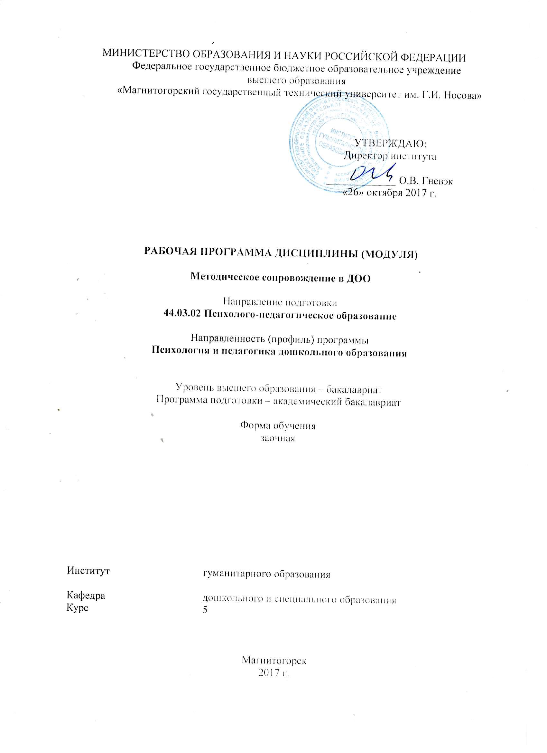
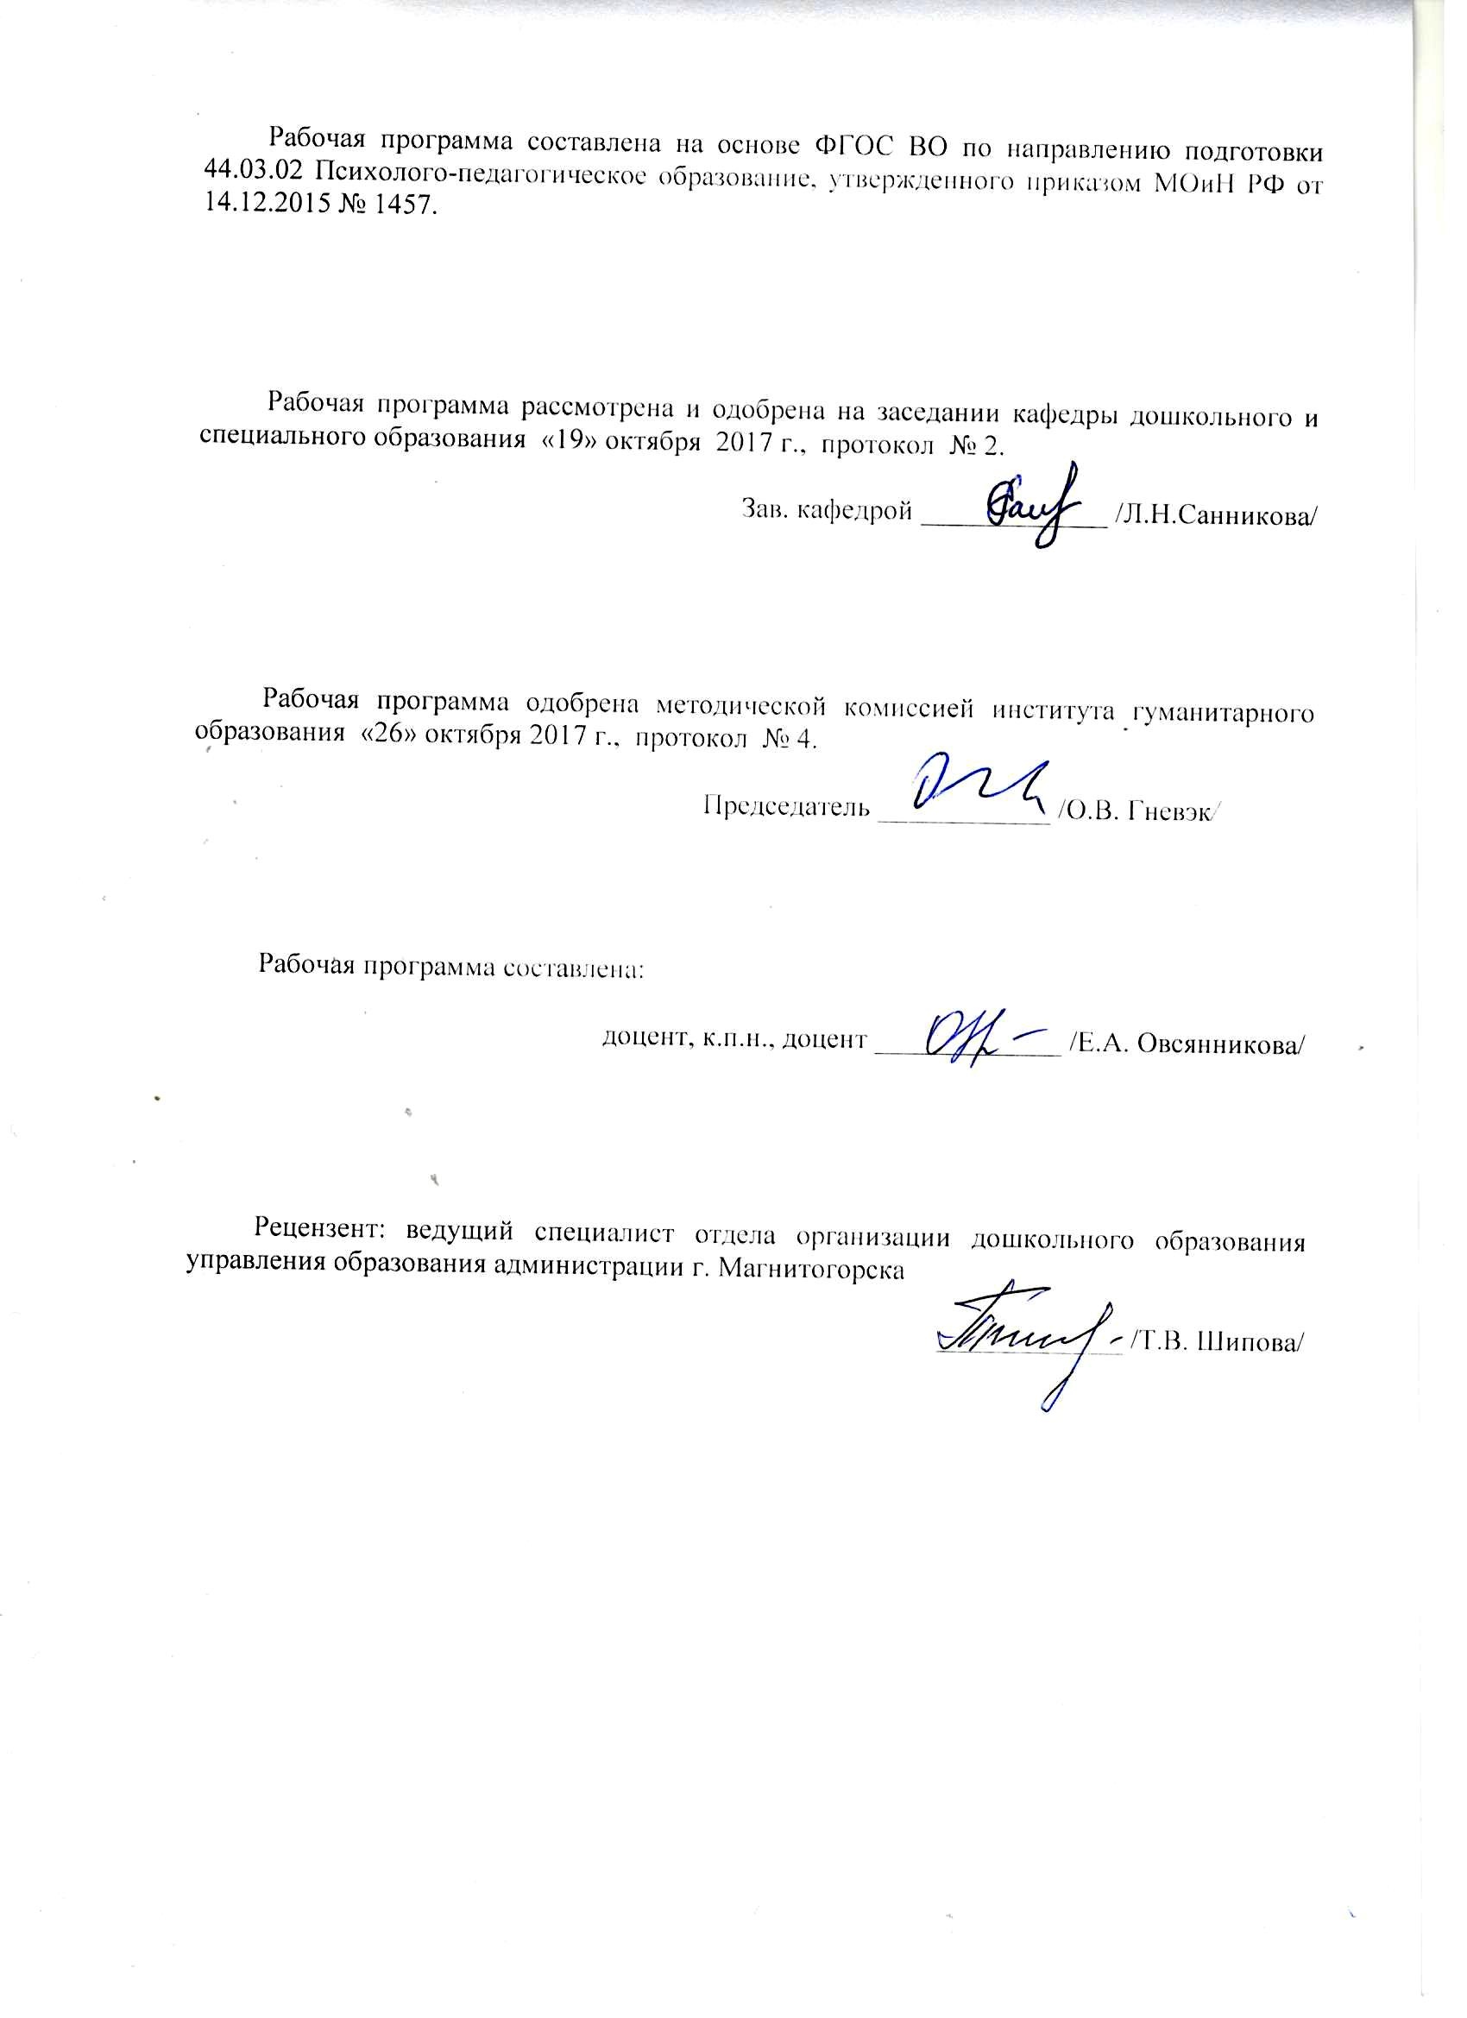

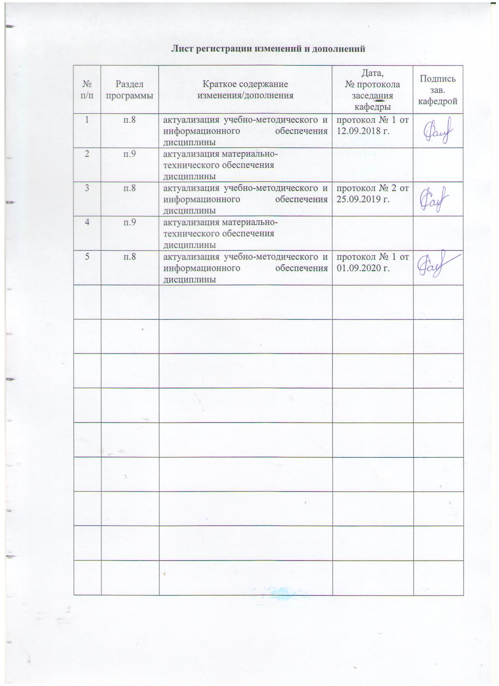

1 Цели освоения дисциплины (модуля)
Целями освоения дисциплины (модуля) «Методическое сопровождение в ДОО» являются: повышение исходного уровня компетентности необходимого для осуществления методического руководства образовательным процессом в дошкольном учреждении и участии в междисциплинарном и межведомственном взаимодействии специалистов в решении профессиональных задач, развитие умения реализовывать профессиональные задачи образовательных, оздоровительных и коррекционно-развивающих программ, а также для дальнейшего самообразования.

2 Место дисциплины (модуля) в структуре образовательной программы
подготовки бакалавра (магистра, специалиста)
Дисциплина «Методическое сопровождение в ДОО» входит в вариативную часть блока 1 образовательной программы.
Для изучения дисциплины необходимы знания (умения, владения), сформированные в результате изучения следующих модулей и дисциплин: «Проектная деятельность», «Образовательные программы дошкольного образования».
Знания (умения, владения), полученные при изучении данной дисциплины будут необходимыми знаниями для следующих дисциплин: «Проектная деятельность в дошкольном образовании», «Управление образовательным процессом в ДОО», Производственная - практика по получению профессиональных умений и опыта профессиональной деятельности.

3 Компетенции обучающегося, формируемые в результате освоения
дисциплины (модуля) и планируемые результаты обучения
В результате освоения дисциплины (модуля) «Методическое сопровождение в ДОО» обучающийся должен обладать следующими компетенциями:

Структурный  элемент  компетенции | Планируемые результаты обучения
ОПК-10 способностью принимать участие в междисциплинарном и межведомственном взаимодействии специалистов в решении профессиональных задач
Знать | нормативно-правовые акты по дошкольному образованию
Уметь | самостоятельно применять правовые нормы педагогической деятельности и образования в междисциплинарном и межведомственном взаимодействии специалистов
Владеть | навыками работы с нормативными правовыми актами
ПК-2 готовностью реализовывать профессиональные задачи образовательных, оздоровительных и коррекционно-развивающих программ
Знать | сущность и специфику методической работы в системе дошкольного образования
Уметь | самостоятельно анализировать, проектировать и проводить методическую работу в ДОУ
Владеть | практическими навыками при реализации профессиональных задач

4 Структура и содержание дисциплины (модуля)
Общая трудоемкость дисциплины составляет __2_ зачетных единиц _72___ акад. часов, в том числе:
– контактная работа – ___ 4.4 __ акад. часов:
– аудиторная – __ 4___ акад. часов;
– внеаудиторная – __0.3___ акад. часов
– самостоятельная работа – __ 63.7 ___ акад. часов;
– подготовка к зачету – 3,9 акад. часа

Раздел/ тема  дисциплины | Курс | Аудиторная  контактная работа  (в акад. часах) |  |  | Самостоятельная работа (в акад. часах) | Вид самостоятельной  работы | Форма текущего контроля успеваемости и  промежуточной аттестации | Код и структурный  элемент  компетенции
Раздел/ тема  дисциплины | Курс | лекции | лаборат.  занятия | практич. занятия
1. Раздел Теоретические основы организации методической работы в ДОУ | 5 |  |  |  |  |  |  | ОПК-10-зув  ПК-2-зув
1.1. Тема Цели и задачи методической работы в ДОУ |  | 1/1И |  |  | 4 | - Составление глоссария | Оценка письменных материалов
1.2. Тема Система и направления методической работы в ДОУ |  |  |  |  | 4 | - Подготовить рекламу литературы по теме | Оценка письменных материалов
1.3. Тема Содержание и принципы построения методической работы в ДОУ |  |  |  |  | 4 | - Подбор и аннотация литературных источников по теме | Оценка письменных материалов
1.4. Тема Специфика методической деятельности в ДОУ |  |  |  | 1/1И | 10 | - Изучите основные функциональные обязанности и требования к профессиональной компетентности заместителя руководителя по УВР/старшего воспитателя ДОО.  - Составьте таблицу с перечнем основных личностных качеств, которыми должен обладать организатор методической работы в ДОУ.  - Подберите доказательства того, что стратегические, тактические и оперативные планы ДОУ – это не отдельные, разрозненные документы, а лишь элементы единой системы планирования.  - Подготовьте ответ на вопрос: «Каков порядок организации и осуществления образовательной деятельности в ДОУ?».
Итого по разделу |  | 1/1И |  | 1/1И | 22 |  | тест
2. Раздел Технологии методической работы в ДОУ | 5 |  |  |  |  |  | Оценка письменных материалов | ОПК-10-зув  ПК-2-зув
2.1. Тема Организация работы методического кабинета в ДОУ |  |  |  |  | 10 | - Выполнить эскиз оформления метод. кабинета детского сада.  - Составить примерный план тематической выставки для педагогов в методическом кабинете по теме: «Самоанализ - основа организации и контроля в ДОУ». | Оценка письменных материалов
2.2. Тема Традиционные технологии методической работы в ДОУ |  | 1/1И |  |  | 11,7 | - Наметьте программу подготовки к педсовету на тему «Организация экспериментирования с объектами живой и неживой природы в детском саду».  - Составьте алгоритм протокола заседания традиционного совета педагогов на тему «ФГОС дошкольного образования». | Оценка письменных материалов
2.3. Тема Нетрадиционные технологии методической работы в ДОУ |  |  |  |  | 10 | - Составьте план (сценарий) проведения модернизированного педсовета на тему «Взаимодействие ДОО с семьёй по вопросам защиты прав и достоинства маленького ребёнка». | Оценка письменных материалов
2.4. Тема Повышение квалификации педагогов ДОУ |  |  |  | 1/1И | 10 | - Эссе на тему «Организация самообразования педагогов ДОУ». | Оценка письменных материалов
Итого по разделу |  | 1/1И |  | 1/1И | 41,7 |  | тест
Итого по курсу | 5 | 2/2И |  | 2/2И | 63,7 |  | Промежуточная аттестация (зачет, контрольная работа)
Итого по дисциплине | 5 | 2/2И |  | 2/2И | 63,7 |  | Промежуточная аттестация (зачет, контрольная работа)

5 Образовательные и информационные технологии
В связи с необходимостью поиска современных, актуальных подходов к образовательному процессу в рамках лекций, семинарских занятий, а также в процессе подготовки к ним задействуются интернет-ресурсы.
Реализация компетентностного подхода предусматривает использование по дисциплине «Методическое сопровождение в ДОО» в учебном процессе активных и интерактивных форм проведения занятий в сочетании с внеаудиторной работой с целью формирования и развития профессиональных навыков обучающихся.
В рамках дисциплины «Методическое сопровождение в ДОО» планируется проведение лекций-визуализации, лекция-диалог, выполнение практических заданий, использование видеоматериалов.

6 Учебно-методическое обеспечение самостоятельной работы обучающихся
По дисциплине «Методическое сопровождение в ДОО» предусмотрена внеаудиторная самостоятельная работа обучающихся. Внеаудиторная самостоятельная работа обучающихся осуществляется в виде изучения литературы по соответствующему разделу с проработкой материала; выполнения домашних заданий.
Самостоятельная работа студентов предполагает выполнение заданий с последующей проверкой.
Примерные индивидуальные домашние задания:
ИДЗ 1.
Тема 1.1. Цели и задачи методической работы в ДОУ.
1. Проанализируйте взгляды различных авторов на сущность понятия «методическая работа».
2. Определите основные задачи методической работы.
3. Разъясните суть системного и ситуационного подходов к организации методической работы в ДОУ.
4. Выделите основные критерии эффективности методической работы.
5. Пользуясь словарями, энциклопедиями и изданиями справочного характера, выписать основные определения и понятия по теме.
Литература:
1. Белая К.Ю. Методическая работа в ДОУ: анализ, планирование, формы и методы. – М.: ТЦ Сфера, 2007. – 96с.
2. Виноградова Н.А. Методическая работа в ДОУ. Эффективные формы и методы: методическое пособие / Н.А. Виноградова, Н.В. Микляева, Ю.Н. Родионова. – М.: Айрис – пресс, 2008. – 192 с.
3. Елжова Н.В. Система контроля и методическая работа в дошкольном образовательном учреждении / Н.В. Елжова. – Изд. 4-е. – Ростов н/Д: Феникс, 2010.
4. Голицина Н.С. Система методической работы в ДОУ. – М., 2010.
5. Дуброва В.П., Милашевич Е.П. Организация методической работы в дошкольном учреждении. – М., 1995.

ИДЗ 2.
Тема 1.2 Система и направления методической работы в ДОУ.
- Система методической работы в ДОУ.
- Направления методической работы в ДОУ.
Литература:
1. Белая К.Ю. Методическая работа в ДОУ: анализ, планирование, формы и методы. – М.: ТЦ Сфера, 2007. – 96 с.
2. Виноградова Н.А. Методическая работа в ДОУ. Эффективные формы и методы: методическое пособие / Н.А. Виноградова, Н.В. Микляева, Ю.Н. Родионова. – М.: Айрис – пресс, 2008. – 192с.
3. Елжова Н.В. Система контроля и методическая работа в дошкольном образовательном учреждении / Н.В. Елжова. – Изд. 4-е. – Ростов н/Д: Феникс, 2010.
4. Голицина Н.С. Система методической работы в ДОУ. – М., 2010.
5. Дуброва В.П., Милашевич Е.П. Организация методической работы в дошкольном учреждении. – М., 1995.

ИДЗ 3.
Тема 1.3. Содержание и принципы построения методической работы в ДОУ.
- Содержание методической работы в ДОУ.
- Принципы построения методической работы в ДОУ.
Литература:
1. Белая К.Ю. Методическая работа в ДОУ: анализ, планирование, формы и методы. – М.: ТЦ Сфера, 2007. – 96 с.
2. Виноградова Н.А. Методическая работа в ДОУ. Эффективные формы и методы: методическое пособие / Н.А. Виноградова, Н.В. Микляева, Ю.Н. Родионова. – М.: Айрис – пресс, 2008. – 192с.
3. Елжова Н.В. Система контроля и методическая работа в дошкольном образовательном учреждении / Н.В. Елжова. – Изд. 4-е. – Ростов н/Д: Феникс, 2010.
4. Голицина Н.С. Система методической работы в ДОУ. – М., 2010.
5. Дуброва В.П., Милашевич Е.П. Организация методической работы в дошкольном учреждении. – М., 1995.

ИДЗ 4.
Тема 1.4. Специфика методической деятельности в ДОУ.
1. Нормативно-правовая база работы ДОУ.
2. Изучите основные функциональные обязанности и требования к профессиональной компетентности заместителя руководителя по УВР/старшего воспитателя ДОО в разделе «Квалификационные характеристики должностей работников образования» Единого квалификационного справочника должностей руководителей специалистов и служащих.
3. Составьте таблицу с перечнем основных личностных качеств, которыми должен обладать организатор методической работы в ДОУ; определите степень их сформированности у Вас и наметьте программу личностного роста.
4. Выделите условия, предопределяющие успешность планирования работы в ДОУ.
5. Докажите, что стратегические, тактические и оперативные планы ДОО – это не отдельные, разрозненные документы, а лишь элементы единой системы планирования.
6. В приведённой ниже таблице приведены типичные ошибки, которые заместитель руководителя по УВР/старшие воспитатели допускают при планировании работы в ДОО. Проанализируйте их и определите способы предупреждения и устранения:
Недостатки плана | Пути предупреждения и устранения
Отсутствие глубокой аналитической основы планирования
Расплывчатость формулировок целей и задач
Отсутствие связи основных мероприятий с задачами плана и друг с другом
Перегрузка плана
Неравномерное распределение мероприятий по срокам и между исполнителями
Несбалансированность мероприятий в управляемой и управляющей структурах
Пассивное, формальное отношение к планированию со стороны воспитателей и специалистов
Отсутствие контроля и самоконтроля

7. На конкретных примерах докажите взаимосвязь функций контроля, педагогического анализа и планирования в управлении ДОУ.
8. Изучить документы, регламентирующие деятельность ДОУ и воспитателя в ДОУ.
9. Подготовьте ответ на вопрос: «Каков порядок организации и осуществления образовательной деятельности в ДОУ?».
Литература:
1. Белая К.Ю. Руководство ДОУ: контрольно-диагностическая функция. – М., 2005.
2. Дуброва В.П., Милашевич Е.П. Организация методической работы в дошкольном учреждении. – М., 1995.
3. Чумичева Р.М. Управление дошкольным образованием: учебное пособие для студентов высших пед. учеб. Заведений / Р.М. Чумичева, Н.А. Платохина. – М.: Издательский центр «Академия», 2011. – 400 с.
4. Васильева А.К., Бахтурина Л.А., Кабитина И.И. Старший воспитатель детского сада – М., 1990.
5. Волобуева Л.М. Работа старшего воспитателя ДОУ с педагогами. – М., 2003.
6. Денякина Л.М. Руководитель образовательного учреждения. Профессия или призвание. – Минск, 2005
7. Колодяжная Т.П. Управление современным дошкольным образовательным учреждением. – Ростов на /Д. – 2002. – Ч. 1, 2.
8. Поздняк Л.В., Лященко Н.Н. Управление дошкольным образованием: Учебное пособие. – М., 2000.
9. Казакова И.Н. Годовое планирование в ДОУ: Трудности, ошибки, пути преодоления. – М., 2009.
10. Корепанова М.В. Программа развития ДОУ: Методические рекомендации. – М.: ТЦ Сфера, 2007.
11. Езопова С.А. Менеджмент в дошкольном образовании. – М., 2003.
12. Фалюшина Л.И. Управление качеством образовательного процесса в ДОУ. – М., 2004.
13. Организация контроля в дошкольных образовательных учреждениях / Под ред. В.С. Басюка, Е.А. Мухарской. – М.: Национальный книжный центр, 2010.
14. Шабалина Е.С. Роль старшего воспитателя в повышении качества образовательного процесса // Справочник старшего воспитателя дошкольного учреждения. – 2008. - №3. - С. 15-20.
ИДЗ 5.
Тема 2.1. Организация работы методического кабинета в ДОУ.
1. Требования к оснащению метод. кабинета.
2. Требования к организации работы метод. кабинета.
3. Разделы методического кабинета: библиотека, документы и методические материалы, обмены опытом, наглядный материал, выставки, новые материалы, работа с родителями, с воспитателями.
4. Выполнить эскиз оформления метод. кабинета детского сада.
5. Составить примерный план тематической выставки для педагогов в методическом кабинете по теме: «Самоанализ - основа организации и контроля в ДОУ».
Литература:
1. Белая К.Ю. Методическая работа в ДОУ: анализ, планирование, формы и методы. – М.: ТЦ Сфера, 2007. – 96 с.
2. Елжова Н.В. Методическая копилка для педагогов дошкольного образовательного учреждения / Н.В. Елжова. – Изд. 3-е, перер. и дополн. – Ростов н/Д: Феникс, 2011. – 250с.
3. Иванцова И.А. Организация методического кабинета в ДОУ // Справочник старшего воспитателя дошкольного учреждения. – 2008. - № 10.
4. Савостьянова, Т.В. Методический кабинет дошкольного учреждения нового поколения / Т.В. Савостьянова // Детский сад от А до Я. - 2013. - №2 (62). - С.133-140.

ИДЗ 6.
Тема 2.2. Традиционные технологии методической работы в ДОУ.
1. Традиционные технологии методической работы в ДОУ.

2. Совет педагогов ДОУ как главное звено в организации методической работы.
3. Виды, формы и методы организации педагогических советов в ДОУ.
4. Наметьте программу подготовки к педсовету на тему «Организация экспериментирования с объектами живой и неживой природы в детском саду (тема на выбор студента).
5. Составьте алгоритм протокола заседания традиционного совета педагогов на тему «ФГОС дошкольного образования».
6. Составьте план (сценарий) проведения модернизированного педсовета на тему «Взаимодействие ДОО с семьёй по вопросам защиты прав и достоинства маленького ребёнка».
Литература:
1. Атемаскина Ю.В., Богославец Л.Г. Современные педагогические технологии в ДОУ: учебно-методическое пособие. – СПБ: ООО «ИЗДАТЕЛЬСТВО «ДЕТСТВО-ПРЕСС», 2011. – 112 с.
2. Белая К.Ю. Педсовет в дошкольном образовательном учреждении. Подготовка и проведение. – М., 2004.
3. Виноградова Н.А. Методическая работа в ДОУ. Эффективные формы и методы: методическое пособие / Н.А. Виноградова, Н.В. Микляева, Ю.Н. Родионова. – М.: Айрис – пресс, 2008. – 192 с.
4. Елжова Н.В. Методическая копилка для педагогов дошкольного образовательного учреждения / Н.В. Елжова. – Изд. 3-е, перер. и дополн. – Ростов н/Д: Феникс, 2011. – 250 с.
5. Елжова, Н.В. Три кита дошкольного образования: педсоветы, семинары, методические объединения / Н.В. Елжова. - изд. 4-е. - Ростов н/Д.: Феникс, 2011. - 342 с.
6. Елжова, Н.В. Формы работы в дошкольном образовательном учреждении: педсоветы, семинары, методические объединения / Н.В. Елжова. - Ростов н/Д : Феникс, 2010. - 245 с. - ISBN: 978-5-222-16180-7.

ИДЗ 7.
Тема 2.3. Нетрадиционные технологии методической работы в ДОУ.
- Нетрадиционные по форме педагогические советы в ДОУ (педсовет-конференция, педсовет-научно-практическая конференция, ситуативный педсовет, дискуссия, педсовет-творческий отчёт, педсовет-презентация, педсовет-конференция, педсовет-аукцион, педсовет-фестиваль, деловая игра и др.).
- Технология исследовательской деятельности в ДОУ.
- Внедрение передового педагогического опыта (ППО) в практику ДОУ.
4. Почему нетрадиционные формы работы по повышению профессиональной компетенции педагогов следует сочетать с традиционными?
5. Раскройте алгоритм подготовки и проведения дискуссии, мастер-класса.
6. Определите основные причины, от которых зависит эффективность организации и проведения дебатов, дискуссий и т.п.
7. Наметьте возможные варианты нетрадиционного совета педагогов ДОО на тему «Организация взаимодействия с родителями на основе использования активных форм».
Литература:
1. Атемаскина Ю.В., Богославец Л.Г. Современные педагогические технологии в ДОУ: учебно-методическое пособие. – СПБ: ООО «ИЗДАТЕЛЬСТВО «ДЕТСТВО-ПРЕСС», 2011. – 112 с.
2. Белая К.Ю. Педсовет в дошкольном образовательном учреждении. Подготовка и проведение. – М., 2004.
3. Виноградова Н.А. Методическая работа в ДОУ. Эффективные формы и методы: методическое пособие / Н.А. Виноградова, Н.В. Микляева, Ю.Н. Родионова. – М.: Айрис – пресс, 2008. – 192 с.
4. Елжова Н.В. Методическая копилка для педагогов дошкольного образовательного учреждения / Н.В. Елжова. – Изд. 3-е, перер. и дополн. – Ростов н/Д: Феникс, 2011. – 250 с.
5. Елжова, Н.В. Три кита дошкольного образования: педсоветы, семинары, методические объединения / Н.В. Елжова. - изд. 4-е. - Ростов н/Д.: Феникс, 2011. - 342 с.
6. Елжова, Н.В. Формы работы в дошкольном образовательном учреждении: педсоветы, семинары, методические объединения / Н.В. Елжова. - Ростов н/Д : Феникс, 2010. - 245 с. - ISBN: 978-5-222-16180-7.
7. Данилина Т.А. и др. Взаимодействие дошкольного учреждения с социумом. – М., 2003.
8. Зверева О.Л., Кротова Т.В. Общение педагога с родителями в ДОУ: Методический аспект. – М., 2009.
9. Терегулов Ф.Ш. ППО: теория распознавания, изучения, обобщения, распространения и внедрения. – М: Педагогика, 1991.
10. Мирко, И.А. Деловая игра в методической работе / И.А. Мирко // Управление дошкольным образовательным учреждением. - 2011. - №6. - С. 82-90.
11. Стрельченко, Г. О нетрадиционных формах методической работы в ДОУ / Г. Стрельченко // Дошкольное воспитание. - 2003. - №11. - С. 66-68.

ИДЗ 8.
Тема 2.4. Повышение квалификации педагогов ДОУ.
1. Система повышения квалификации педагогов ДОУ.
2. Профессиональная переподготовка и курсы повышения квалификации для педагогов дошкольного образования.
3. Как Вы понимаете сущность концепции непрерывного образования?
4. Перечислите формы повышения квалификации педагогов ДОУ.
5. Напишите эссе на тему «Организация самообразования педагогов ДОУ».

Методические рекомендации по написанию эссе:
Эссе (франц. essai - попытка, проба, очерк, от лат. exagium – взвешивание) - небольшой прозаический текст, выражающий индивидуальную точку зрения автора.
Эссе не претендует на определяющую или исчерпывающую трактовку предмета, темы. Скорее эссе – это своеобразный «поток информации», соединяющий в себе философские размышления автора и имеющий авторскую эмоциональную окраску.
В эссе ценятся оригинальные идеи (даже при раскрытии традиционных тем) и нестандартный взгляд на проблему. Условно все эссе можно разделить на две большие группы:
- личностное эссе, где на первый план выступает раскрытие какой либо стороны авторской личности (такие эссе часто пишут на вступительных экзаменах или при поступлении на работу.
- объективное или «серьезное» эссе, где личностное начало подчинено предмету описания.
Задачей эссе, в отличие от рассказа, является информирование об идеях, объяснение, убеждение, а не изображение или пересказ какой-либо жизненной ситуации.
Эссе отличается от традиционного сочинения тем, что в сочинении на литературную тему должно преобладать рациональное сочетание анализа художественного произведения с собственными рассуждениями, а в эссе ярко выражена авторская позиция.
Кроме того, тема эссе, в отличие от традиционного сочинения, может лишь давать направление для размышлений автора. Для эссе автор может сделать собственный заголовок, который определяет содержание эссе и, возможно, отношение темы и заголовка будут выражать отношение целого и части Эссе совсем не похоже на отчет!
Стиль эссе отличается:
- образностью;
- афористичностью;
- парадоксальностью.
Для передачи личностного восприятия, освоения мира автор эссе:
- привлекает многочисленные примеры;
- проводит параллели;
- подбирает аналогии;
- использует всевозможные ассоциации.
Для эссе характерно использование многочисленных средств художественной выразительности: метафоры, аллегорические и притчевые образы, символы, сравнения.
Эссе будет выглядеть богаче и интереснее, если в нем присутствуют:
- непредсказуемые выводы;
- неожиданные повороты;
- интересные сцепления.
С чего начать подготовку эссе?
1. «Роем» мысли.
- Прочитайте тему и поразмышляйте. Время, которое Вы затратите для размышлений – зависит от Вас, оно может составлять от нескольких минут до нескольких дней, недель.
- Не надо пытаться раскрыть тему целиком, старайтесь остановиться на том, что вам интересно, используйте свой жизненный опыт, старайтесь привнести свое видение проблемы.
- Запишите наиболее удачные, на Ваш взгляд, высказывания по данному поводу.
- Избавьтесь от записей, в которых представлены общеизвестные высказывания, не представляющие интереса при прочтении и не подчеркивающие Вашу индивидуальность (например: Компьютер прочно вошел в нашу жизнь. Все это и так знают!).
- Замените высказывания, которые имеют общих характер (Например: Информационные технологии улучшают качество образовательного процесса) более конкретными.
- Подумайте о том, что одних высказываний мало, желательно убедить читающих, что они истины.
2. Формируем «скелет» эссе. «Скелет» Вашего эссе будет сформирован из тех высказываний, которые показались Вам удачными.
- Расположите высказывания в некотором порядке. Подумайте, не стоит ли какие- то из них поменять местами.
- Определите количество абзацев, с учетом вступления, основной части, заключения.
3. Прорисовываем детали.
- Развейте мысль в каждом из параграфов.
- Подкрепите свои высказывания доказательствами, приведите факты.
- Используйте яркие описания, цитаты и т.д., которые заинтересуют читателя.
- Используйте «ловушки» для привлечения внимания: цитату, стихотворение, вопрос, необычный факт, идею или смешную историю.
4. Осуществляем проверку.
- Убедитесь в том, что ваше эссе легко читать.
- Проверьте, последовательны ли ваши мысли, ведут ли они к логическому завершению темы».
- «Юмор – великий инструмент, но пользуйтесь им разумно. Саркастический или дерзкий тон часто раздражает. Настоящий юмор – искусство, он является признаком хорошего вкуса». Написание эссе не ограничено по времени, вы можете переписывать его много раз, попросить друзей прочитать ваше эссе.
- Эссе ограничены определенным количеством слов, поэтому вам необходимо разумно распорядиться этим объемом. Иногда это означает отказ от каких-то идей или подробностей, особенно, если они уже где-то упоминались или не имеют непосредственного отношения к делу. Такие вещи только отвлекают внимание читателя и затмевают основную тему эссе.
- Избегайте употребления в эссе сленга, шаблонных фраз, сокращения слов, чересчур легкомысленного тона. Язык, употребляемый при написании эссе, должен восприниматься серьезно.

Методические рекомендации для подготовки ИДЗ:
Задания в семинарских занятиях, в основном, связаны с будущей профессиональной деятельностью, демонстрируют примеры применения теоретических знаний для решения практических задач. При изучении каждой темы студент должен придерживаться следующего порядка:
- обратиться к данной теме курса «Методическое сопровождение в ДОО», повторить материал;
- изучив материалы лекции и источники, выполнить задания, детально проработайте формулировку задания;
- переход к изучению новой темы возможен в случае выполнения всех заданий предыдущих разделов.
Критерии оценки заданий:
5 баллов – полностью раскрыто содержание задания; есть выводы;
4 балла – содержание задания раскрыто, отсутствуют выводы;
3 балла – содержание задания раскрыто частично, нет выводов;
2 балла – содержание прописано формально, нет выводов;
1 балл – содержание задания раскрыто с ошибками, нет выводов.

Примерный перечень тем контрольных работ:
- Индивидуально-дифференцированный подход в организации методической работы с воспитателями.
- Организация нетрадиционных форм методической работы в ДОУ.
3. Выявление, изучение, становление, обобщение и внедрение, передового педагогического опыта.
4. Методы активизации при проведении методических мероприятий.
Перечень рекомендуемой литературы:
1. Белая К.Ю. Методическая работа в ДОУ: анализ, планирование, формы и методы. – М.: ТЦ Сфера, 2007. – 96с.
2. Виноградова Н.А. Методическая работа в ДОУ. Эффективные формы и методы: методическое пособие / Н.А. Виноградова, Н.В. Микляева, Ю.Н. Родионова. – М.: Айрис – пресс, 2008. – 192 с.
3. Елжова Н.В. Система контроля и методическая работа в дошкольном образовательном учреждении / Н.В. Елжова. – Изд. 4-е. – Ростов н/Д: Феникс, 2010.
4. Голицина Н.С. Система методической работы в ДОУ. – М., 2010.
5. Дуброва В.П., Милашевич Е.П. Организация методической работы в дошкольном учреждении. – М., 1995.
Методические рекомендации по написанию контрольной работы
Ознакомившись с темой контрольной работы, выделите основное содержание и определите основные категории темы, для этого обратитесь к глоссарию. После этого ознакомьтесь с рекомендованной литературой, приветствуется самостоятельный поиск литературы. Составьте план контрольной работы.
Общий объём работы – 7-10 страниц печатного текста (с учётом титульного листа, содержания и списка литературы) на бумаге формата А4, на одной стороне листа. На титульном листе отразить наименование дисциплины, тему контрольной работы, Ф.И.О. выполнившего контрольную работу и Ф.И.О. проверившего.
При оформлении контрольной работы придерживаться следующих технических требований: интервал межстрочный – полуторный; цвет шрифта – черный; шрифт — «Times New Roman»; кегль (размер) – 14; размеры полей страницы: правое — 30 мм, верхнее, и нижнее, левое — 20 мм. Формат абзаца: полное выравнивание («по ширине»). Отступ красной строки одинаковый по всему тексту.
В тексте должны композиционно выделяться структурные части работы, отражающие суть темы контрольной работы. Целью контрольной работы является приобретение навыков изложения темы, знание теоретического и практического материала по теме, способности грамотно излагать вопросы темы, делать выводы.
Следует отразить место рассматриваемого вопроса в естественнонаучной проблематике, его теоретическое и прикладное значение. Обосновать выбор данной темы, коротко рассказать о том, почему именно она заинтересовала.
Основная часть должна излагаться в соответствии с планом, четко и последовательно, желательно своими словами. В тексте должны быть ссылки на использованную литературу. Автор подводит итог работы, делает краткий анализ и формулирует выводы.

Критерии оценки контрольной работы:
5 баллов – все требования выдержаны, полностью раскрыто содержание темы;
4 балла – все требования выдержаны, отсутствует план;
3 балла – требования выдержаны частично, содержание темы раскрыто частично, нет выводов;
2 балла – требования не выдержаны, содержание прописано формально, нет выводов;
1 балл – требования не выдержаны, тема не раскрыта, нет выводов.

7 Оценочные средства для проведения промежуточной аттестации

а) Планируемые результаты обучения и оценочные средства для проведения промежуточной аттестации:
Структурный элемент  компетенции | Планируемые результаты обучения | Оценочные средства
ОПК-10 способностью принимать участие в междисциплинарном и межведомственном взаимодействии специалистов в решении профессиональных задач
Знать | нормативно-правовые акты по дошкольному образованию | Перечень теоретических вопросов к зачету:  - Цели и задачи методической работы в ДОУ.  - Функциональные (должностные) обязанности организатора методической работы (заместителя руководителя по УВР/ старшего воспитателя).  - Нормативно-правовая база работы ДОУ.  - Документы, регламентирующие деятельность ДОУ и воспитателя в ДОУ.
Уметь | самостоятельно применять правовые нормы педагогической деятельности и образования в междисциплинарном и межведомственном взаимодействии специалистов | Практические задания  1. В приведённой ниже таблице приведены типичные ошибки, которые заместитель руководителя по УВР/старшие воспитатели допускают при планировании работы в ДОО. Проанализируйте их и определите способы предупреждения и устранения:  2. Ответьте на вопрос: «Каков порядок организации и осуществления образовательной деятельности в ДОУ?».
  Недостатки плана | Пути предупреждения и устранения
  Отсутствие глубокой аналитической основы планирования
  Расплывчатость формулировок целей и задач
  Отсутствие связи основных мероприятий с задачами плана и друг с другом
  Перегрузка плана
  Неравномерное распределение мероприятий по срокам и между исполнителями
  Несбалансированность мероприятий в управляемой и управляющей структурах
  Пассивное, формальное отношение к планированию со стороны воспитателей и специалистов
  Отсутствие контроля и самоконтроля
Владеть | навыками работы с нормативными правовыми актами | Задания на решение задач из профессиональной области  1. Изучите основные функциональные обязанности и требования к профессиональной компетентности заместителя руководителя по УВР/старшего воспитателя ДОО в разделе «Квалификационные характеристики должностей работников образования» Единого квалификационного справочника должностей руководителей специалистов и служащих.  2. Изучить документы, регламентирующие деятельность ДОУ и воспитателя в ДОУ.  3. Подберите доказательства того, что стратегические, тактические и оперативные планы ДОУ – это не отдельные, разрозненные документы, а лишь элементы единой системы планирования.
ПК-2 готовностью реализовывать профессиональные задачи образовательных, оздоровительных и коррекционно-развивающих программ |  |  |  | ПК-6 готовностью к взаимодействию с участниками образовательного процесса
Знать | сущность и специфику методической работы в системе дошкольного образования | Перечень теоретических вопросов к зачету:  1. Цели и задачи методической работы в ДОУ.  2. Системный и ситуационный подходы к организации методической работы в ДОУ.  3. Критерии эффективности методической работы в ДОУ.  4. Система методической работы в ДОУ.  5. Направления методической работы в ДОУ.  6. Содержание методической работы в ДОУ.  7. Принципы построения методической работы в ДОУ.  Тест  Инструкция: выберите один правильный вариант ответа.  1. Методическая деятельность представляет собой:  а) процесс непосредственного или опосредованного воздействия объектов или субъектов друг на друга;  б) специфический тип образовательной деятельности, содержанием которой является системное единство создание метода, его апробации, внедрения метода, применение методик;  в) деятельность, направленная на повышение профессиональной квалификации педагогов;  г) деятельность, направленная на обеспечение качества образовательного процесса.  2. Деятельность заместителя руководителя по УВР/старшего воспитателя направлена на:  а) зачисление детей в дошкольное образовательное учреждение;  б) решение приоритетных и неотложных задач;  в) решения актуальных административно-хозяйственных задач;  г) образовательную деятельность детей.  3. В содержание методической работы старшего воспитателя входят следующие функции управления.  а) информационно-аналитическая, мотивационно-целевая;  б) планово-прогностическая, организационно-исполнительская;  в) контрольно-диагностическая, регулятивно-коррекционная;  г) все ответы верны.  4. Главным принципом методической работы является:  а) накопление банка информации;  б) возможность использование знаний в условиях обычной практической работы с детьми;  в) системный подход к ее построению;  г) принцип связи с жизнью и научности.  5. Кто является непосредственным организатором методической работы в ДОУ?  а) заместитель руководителя по УВР (старший воспитатель);  б) воспитатель;  в) педагог-психолог;  г) педагог-специалист.
Уметь | самостоятельно анализировать, проектировать и проводить методическую работу в ДОУ | Примерные практические задания:  1. Представить эскиз оформления метод. кабинета детского сада.  2. Представить примерный план тематической выставки для педагогов в методическом кабинете по теме: «Самоанализ - основа организации и контроля в ДОУ».  3. Представить алгоритм протокола заседания традиционного совета педагогов на тему «ФГОС дошкольного образования».  4. Представить план (сценарий) проведения модернизированного педсовета на тему «Взаимодействие ДОО с семьёй по вопросам защиты прав и достоинства маленького ребёнка».
Владеть | практическими навыками при реализации профессиональных задач | Примерный перечень тем контрольных работ:  - Индивидуально-дифференцированный подход в организации методической работы с воспитателями.  - Организация нетрадиционных форм методической работы в ДОУ.  - Выявление, изучение, становление, обобщение и внедрение, передового педагогического опыта.  4. Методы активизации при проведении методических мероприятий.  Эссе  на тему «Организация самообразования педагогов ДОУ».

б) Порядок проведения промежуточной аттестации, показатели и критерии оценивания:

Промежуточная аттестация по дисциплине «Методическое сопровождение в ДОО» включает теоретические вопросы, позволяющие оценить уровень усвоения обучающимися знаний, и практические задания, выявляющие степень сформированности умений и владений, проводится в форме экзамена.
При подготовке к зачету необходимо опираться на материал курса, пройденный на аудиторных занятиях, соотнесите материалы лекций, а так же наработанный Вами материал в ходе самостоятельной работы.

Показатели и критерии оценивания зачета:
Отметка «зачтено» по дисциплине выставляется обучающемуся, если он твердо знает материал, грамотно и по существу излагает его, не допуская существенных неточностей в ответе на вопрос, правильно применяет теоретические положения при решении практических вопросов и задач, владеет необходимыми навыками и приемами их выполнения.
Отметка «не зачтено» выставляется обучающемуся, который не знает программный материал, допускает существенные ошибки, неуверенно, с большими затруднениями выполняет практические задания. Отметка «не зачтено» выставляется также, если обучающийся после начала зачета отказался его сдавать.

8 Учебно-методическое и информационное обеспечение дисциплины (модуля)
а) Основная литература:
- Аверьянова, Т. А. Инновационные процессы в образовании : учебно-методическое пособие / Т. А. Аверьянова ; МГТУ. - Магнитогорск : МГТУ, 2017. - 83 с. - URL: https://magtu.informsystema.ru/uploader/fileUpload?name=3258.pdf&show=dcatalogues/1/1137138/3258.pdf&view=true (дата обращения: 25.09.2020). - Макрообъект. - Текст : электронный. - ISBN 978-5-9967-0912-0. - Имеется печатный аналог.
- Багаутдинова, С. Ф. Современная государственная образовательная политика : учебное пособие / С. Ф. Багаутдинова, Л. Н. Санникова ; МГТУ. - Магнитогорск : МГТУ, 2018. - 1 электрон. опт. диск (CD-ROM). - Загл. с титул. экрана. - URL: https://magtu.informsystema.ru/uploader/fileUpload?name=3744.pdf&show=dcatalogues/1/1527747/3744.pdf&view=true (дата обращения: 25.09.2020). - Макрообъект. - Текст : электронный. - Сведения доступны также на CD-ROM.
- Санникова Л. Н. Управление образовательным процессом в дошкольном образовательном учреждении [Электронный ресурс] : учебно-методическое пособие / Л. Н. Санникова ; МГТУ. - Магнитогорск : МГТУ, 2015. - 1 электрон. опт. диск (CD-ROM). - Режим доступа: https://magtu.informsystema.ru/uploader/fileUpload?name=1448.pdf&show=dcatalogues/1/1123971/1448.pdf&view=true. - Макрообъект.
б) Дополнительная литература:
- Волобуева, Л.М. Внедрение инноваций в управленческую деятельность руководителя дошкольного образовательного учреждения: Монография [Электронный ресурс] / Волобуева Л.М., Кузнецова Е.Б. - М.:МПГУ, 2012. - 158 с. - Режим доступа: http://znanium.com/bookread2.php?book=756173. - ISBN: 978-5-4263-0098-9.
- Левшина, Н. И. Образовательный мониторинг в дошкольной образовательной организации : учебно-методическое пособие [для вузов] / Н. И. Левшина ; Магнитогорский гос. технический ун-т им. Г. И. Носова. - Магнитогорск : МГТУ им. Г. И. Носова, 2020. - 1 CD-ROM. - ISBN 978-5-9967-1832-0. - Загл. с титул. экрана. - URL : https://magtu.informsystema.ru/uploader/fileUpload?name=4148.pdf&show=dcatalogues/1/1535293/4148.pdf&view=true (дата обращения: 25.09.2020). - Макрообъект. - Текст : электронный. - Сведения доступны также на CD-ROM.
- Супрун, Н. Г. Психолого-педагогическая диагностика в образовательной среде : учебное пособие [для вузов] / Н. Г. Супрун, Д. А. Халикова ; МГТУ. - Магнитогорск : МГТУ, 2019. - 1 электрон. опт. диск (CD-ROM). - Загл. с титул. экрана. - URL : https://magtu.informsystema.ru/uploader/fileUpload?name=3882.pdf&show=dcatalogues/1/1530017/3882.pdf&view=true (дата обращения: 25.09.2020). - Макрообъект. - ISBN 978-5-9967-1448-3. - Текст : электронный. - Сведения доступны также на CD-ROM.
в) Методические указания:
1. Санникова Л.Н., Левшина Н.И. Промежуточная аттестация: система мониторинга качества образовательной деятельности обучающихся: методические рекомендации для обучающихся – Магнитогорск: Изд-во Магнитогорск. гос. техн. университета им. Г.И.Носова, 2019. -18 с. (25 шт. в библиотеке МГТУ).
2. Методические рекомендации для студентов по освоению дисциплины (приложение)
г) Программное обеспечение и Интернет-ресурсы:
Наименование ПО |  |  | № договора |  | Срок действия лицензии
MS Windows 7 |  |  | Д-1227 от 08.10.2018  Д-757-17 от 27.06.2017 |  | 11.10.2021  27.07.2018
MS Office 2007 |  |  | № 135 от 17.09.2007 |  | бессрочно
FAR Manager |  |  | cвободно распространяемое |  | бессрочно
7Zip |  |  | свободно распространяемое |  | бессрочно
 | Профессиональные базы данных и информационные справочные системы
 |  | Название курса |  | Ссылка
 |  | Национальная информационно-аналитическая система – Российский индекс научного цитирования (РИНЦ) |  | URL: https://elibrary.ru/project_risc.asp
 |  | Поисковая система Академия Google (Google Scholar) |  | URL: https://scholar.google.ru/
 |  | Информационная система - Единое окно доступа к информационным ресурсам |  | URL: http://window.edu.ru/
 |  | Электронные ресурсы библиотеки МГТУ им. Г.И. Носова |  | http://magtu.ru:8085/marcweb2/Default.asp
 |  | Российская Государственная библиотека. Каталоги |  | https://www.rsl.ru/ru/4readers/catalogues/
 |  | Университетская информационная система РОССИЯ |  | https://uisrussia.msu.ru
 |  | Международная реферативная и полнотекстовая справочная база данных научных изданий «Scopus» |  | http://scopus.com
 |  | Международная база полнотекстовых журналов Springer Journals |  | http://link.springer.com/
 |  | Международная база справочных изданий по всем отраслям знаний SpringerReference |  | http://www.springer.com/references
 |  | Электронная база периодических изданий East View Information Services, ООО «ИВИС» |  | https://dlib.eastview.com/
 |  | Международная наукометрическая реферативная и полнотекстовая база данных научных изданий «Web of science» |  | http://webofscience.com

9 Материально-техническое обеспечение дисциплины (модуля)
Материально-техническое обеспечение дисциплины включает:
Центр дистанционных образовательных технологий | Мультимедийные средства хранения, передачи и представления информации.  Комплекс тестовых заданий для проведения промежуточных и рубежных контролей.  Персональные компьютеры с пакетом MS Office, выходом в Интернет и с доступом в электронную информационно-образовательную среду университета.  Оборудование для проведения он-лайн занятий:  Настольный спикерфон PlantronocsCalistro 620  Документ камера AverMediaAverVisionU15, Epson  Графический планшет WacomIntuosPTH  Веб-камера Logitech HD Pro C920 Lod-960-000769  Система настольная акустическая GeniusSW-S2/1 200RMS  Видеокамера купольная PraxisPP-2010L 4-9  Аудиосистема с петличным радиомикрофоном ArthurFortyU-960B  Система интерактивная SmartBoard480 (экран+проектор)  Поворотная веб-камера с потолочным подвесомLogitechBCC950 loG-960-000867  Комплект для передачи сигнала  Пульт управления презентацией LogitechWirelessPresenterR400  Стереогарнитура (микрофон с шумоподавлением)  Источник бесперебойного питания POWERCOMIMD-1500AP
Помещения для самостоятельной работы обучающихся | Персональные компьютеры с пакетом MS Office, выходом в Интернет и с доступом в электронную информационно-образовательную среду университета
Помещение для хранения и профилактического обслуживания учебного оборудования | Шкафы для хранения учебно-методической документации, учебного оборудования и учебно-наглядных пособий.

Приложение
Методические рекомендации для студентов по освоению дисциплины
Предусматриваются следующие формы учебной работы: лекции и практические занятия, самостоятельная работа студентов.
На самостоятельное изучение выносятся вопросы, которые составляют содержание практической деятельности и по которым у студентов имеются знания, полученные в процессе изучения психолого-педагогических дисциплин.
Необходимо помнить, что на лекции обычно рассматривается не весь материал, а только его часть. Остальная его часть восполняется в процессе самостоятельной работы. Самостоятельная работа является обязательной формой организации учебного процесса в вузе.
Выполнение заданий к самостоятельной работе должно носить систематический характер и осуществляться параллельно изучаемой теме курса.
В связи с этим работа с рекомендованной литературой и интернет-источниками обязательна. Особое внимание при этом необходимо обратить на содержание основных положений и выводов, объяснение явлений и фактов, уяснение практического приложения рассматриваемых теоретических вопросов.
В процессе этой работы студент должен стремиться понять и запомнить основные положения рассматриваемого материала, примеры, поясняющие его.
Заканчивать подготовку следует составлением плана (конспекта) по изучаемому материалу (вопросу). Это позволяет составить концентрированное, сжатое представление по изучаемым вопросам.
В процессе подготовки к занятиям рекомендуется взаимное обсуждение материала, во время которого закрепляются знания, а также приобретается практика в изложении и разъяснении полученных знаний, развивается речь.
При необходимости следует обращаться за консультацией к преподавателю. На консультации, необходимо хорошо продумать вопросы, которые требуют разъяснения.
Записи имеют первостепенное значение для самостоятельной работы студентов. Они помогают понять построение изучаемого материала, выделить основные положения, проследить их логику и тем самым проникнуть в творческую лабораторию автора.
Особенно важны и полезны записи тогда, когда в них находят отражение мысли, возникшие при самостоятельной работе.
Проведение семинарских занятий дисциплины зависит от успешности подготовки самостоятельной работы. Выполняя самостоятельную работу, внимательно изучите требования к ее оформлению и критерии оценки, а также критерии оценки занятий.
Показатели и критерии оценки активной работы студентов на семинарских занятиях:
Показатели:
- Степень активности участия в обсуждении вопросов темы.
- Наличие письменных материалов к занятию.
Критерии:
5 баллов – активное участие в обсуждении всех вопросов темы; наличие аналитических записей по всем вопросам и заданиям темы;
4 балла – активное участие в обсуждении большинства вопросов темы; наличие аналитических записей по всем вопросам и заданиям темы;
3 балла – участие в обсуждении одного вопроса темы; наличие аналитических записей по всем вопросам, имеются неточности в оформлении заданий к теме;
2 балла – незначительное участие в обсуждении вопросов темы; материалы к занятию представлены в конспективном виде, задания не выполнены;
1 балл – пассивное участие в обсуждении вопросов темы; материалы к занятию представлены в конспективном виде, задания не выполнены;
0 баллов – отсутствует подготовка к занятию.
Требования к оформлению материалов самостоятельной работы:
- Указать тему, номер и формулировку выполняемого задания.
- Изложить материал в соответствии с требованиями, указанными в формулировке задания.
- Сделать выводы и указать литературные источники, которые использовались при выполнении задания.
- Материалы самостоятельной работы оформляются в тонкой тетради, при компьютерном наборе – на листах формата А4 (файл, скоросшиватель). Основные и дополнительные задания программы оформляются отдельно.

Критерии оценки выполнения программы самостоятельной работы:
5 баллов – качественное выполнение всех заданий: соответствие формулировке задания, изучение большинства литературных источников, подбор дополнительной литературы, наличие выводов, аналитической основы;
4 балла – выполнение всех заданий, но не всегда сделаны выводы, нет достаточной аналитической основы;
3 балла – не выполнено одно из заданий или материалы отдельных заданий не соответствуют формулировке, не всегда сделаны выводы, нет достаточной аналитической основы;
2 балла – не выполнены одно-два задания, литературные источники рассмотрены по минимуму, задания представлены на описательном уровне;
1 балл – программа выполнена формально, не в полном объеме;
0 баллов – программа не выполнена.

